108學年度臺灣省北二區(新竹高中)高級中學化學科能力競賽
筆試一 時間：45分鐘 分數：
請將答案寫在答案卷的格子內，否則不予計分
非選擇題（計5題，每題12分，共60分）：
- 寫出(a) C₄H₈、(b) C₂H₄O和(c) C₅H₁₂三種化合物的各種同分異構物之結構式。
（(a)、(b)、(c)分別為6分、3分、3分）

- 王同學以0.010 M KOH滴定20.00毫升、0.010 M的某單質子酸(簡稱HA)，得到各物種的平衡濃度與pH值的關係如下圖所示，其中橫軸為滴定過程中溶液的pH值，而縱軸為[A⁻]與[HA]的比值的對數函數值，log{$\frac{\text{[}{\text{A}}^{\text{-}}\text{]}}{\text{[HA]}}$}。根據王生所得結果，回答問題(a)～(c)。
  - 在滴定前，該HA溶液的pH值為何？估計之，並詳述計算過程。（4分）
  - 若欲讓該溶液的pH值變成6.0，則王生須在該溶液中加入多少毫升0.010 M的KOH？估計之，並詳述計算過程。（4分）
  - 已知KA是HA與KOH的產物，若欲以1.0 M KA與1.0 M HCl配製出pH值恰為6.0的溶液，則二者的體積比，$\frac{{\text{V}}_{\text{KA}}}{{\text{V}}_{\text{HCl}}}$，應為何？估計之，並詳述計算過程，其中V_{KA}與V_{HCl}分別代表KA與HCl的體積。（4分）
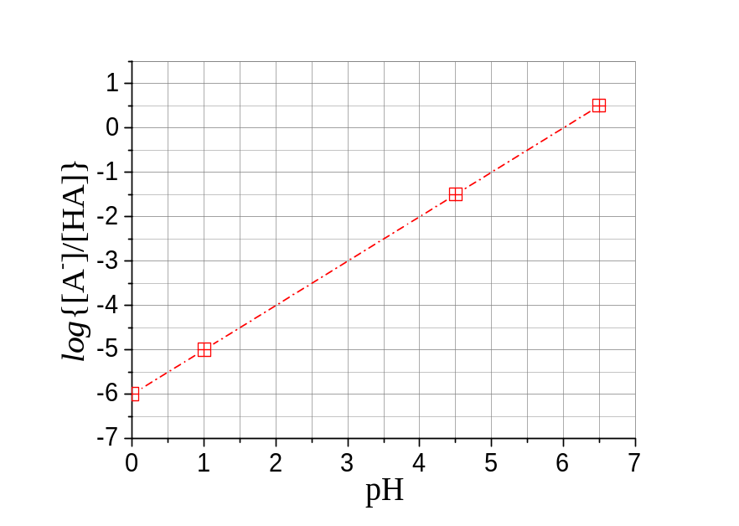

- (a) 取50.0毫升的0.20 M H₂SO₄溶液與50.0毫升的0.30 M KOH溶液混合，最後混合溶
液的[H⁺]是多少？（H₂SO₄的K_{a1} = 極大，K_{a2} = 1.2 × 10⁻²）（6分）
- 在25 °C時，取25.0毫升未知濃度的HF水溶液，若加入25.0毫升的0.20 M NaOH，充分混合反應後，溶液的pH值為3.00，則原來溶液的[HF]是多少？（在25 °C時，HF的K_{a} = 7.1 × 10⁻⁴）（6分）

- 晶體可視為由許多相同的「晶格」重疊而成，如下圖(1)，每個晶格含有特定的原子（或離子）數目和排列結構，例如鹽類化合物X的化學式為A_{x}B_{y}，含有A^{m+}和B^{n−}兩種離子，其正立方體晶格內的A^{m+}和B^{n−}排列如下圖(2)所示，在正立方體中心和每個邊的中點各有1個A^{m+}離子，而在正立方體的每個頂角和面的中心各有1個B^{n−}離子。該化合物X的密度為2.16 g/cm³，正立方體晶格的邊長為5.64 × 10⁻⁸ cm。
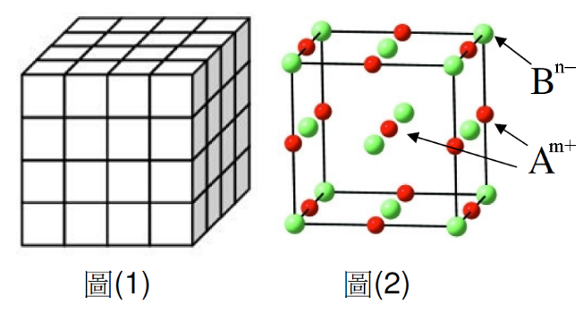

- 化合物X的化學式中的x和y分別是多少？（2分）
- 每一A^{m+}離子周圍有幾個相鄰最近的A^{m+}離子？有幾個相鄰最近的B^{n−}離子？（4分）
- 化合物X的式量（分子量）是多少？（6分）

- 有兩連通玻璃球其體積各為1升，中間以閥門隔開，整個系統浸泡於大量水中以保持溫度恆定，初始時閥門關閉，兩氣球各分別裝有不同壓力的N₂O₄與NO₂的混合氣體並達成平衡，其平衡式與反應熱如下：
N₂O₄ ⇌ 2 NO₂ ∆H = 57.2 kJ·mol⁻¹
已知在某溫度T下，左邊的玻璃球內的N₂O₄與NO₂的氣體分壓各自為1與0.5 atm，右邊氣球總壓為0.5 atm，假設此兩種氣體均遵守理想氣體方程式。
- 求出右邊玻璃球兩種氣體的分壓各自為何？（3分）
- 此時將閥門打開，靜待達到平衡，平衡後的兩種氣體的分壓各自為何？（6分）
- 承(b)，若欲使NO₂的分壓成為N₂O₄分壓的0.5倍，應如何改變系統的溫度？簡述你的理由。（3分）

